11 июля – 175 лет со дня смерти Евгения Абрамовича Баратынского (1800-1844), русского поэта
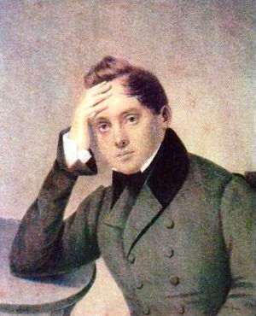
Евгений Баратынский ( другой вариант фамилии – Боратынский) приобрел литературную известность в 1820-е гг., когда были опубликованы «финляндская повесть» «Эдда», поэма «Цыганка», стихотворение «Не искушай меня без нужды…», ставшее позднее известным романом М. Глинки. Дружеские отношения связывали Баратынского с Пушкиным. Свидетельством этого явилась книга «Две повести в стихах» (1828), в которую вошли пушкинская поэма «Граф Нулин» и поэма Баратынского «Бал». Значительный период жизни поэта связан с усадьбой Мураново, образ которой он воссоздал в ряде стихотворений и в которой по его проекту был построен барский дом. В историю отечественной литературы Баратынский вошел как мастер философской лирики, автор элегий и поэм. Современники, лично знавшие поэта, говорили, что его стихи далеко не вполне «высказывают тот мир изящного, который он носил в глубине души своей».

